ATIVIDADES DOMICILIARES - DISTANCIAMENTO SOCIAL COVID – 19
ATIVIDADES DE MATEMÁTICA – 6º ANO A
ATIVIDADES REFERENTES AO PERÍODO: dos dias 30 e 31 de março e dos dias 14 à 17 de abril
PROFª. Gabriela Pimenta Barbosa Mendes
E.M.E.B Jornalista Granduque José
Orientações:
*Todas as atividades devem ser copiadas no caderno de Matemática e depois resolvidas;
*Identifique cada atividade com a aula referente;
*Para resolvê-las consulte o conteúdo (texto) disponibilizado;
*E será vistada e corrigidas assim que voltarem as aulas
TEMA: POTENCIAÇÃO; 1ª aula O que fazer?
Copiar a explicação e os exercícios no caderno e depois resolver a lápis os exercícios;
Explicação:
“Ao efetuar multiplicação de fatores iguais, estamos realizando uma operação chamada potenciação” Exemplos: 2 x 2 x 2 = 8 (2³)
A potência que representa essa multiplicação é 2³. O número que fica abaixo é chamado de BASE e o número que fica em cima é chamado de EXPOENTE.
A BASE é o valor que repete na multiplicação.
O EXPOENTE é a quantidade de vezes que esse valor repete.
Alguns exemplos: 2⁵ = 2.2.2.2.2 = 32 3⁴ = 3.3.3.3 =81 6² = 6.6 = 36
Exercícios
- Calcule:
- 5³ = 5.5.5 = 125 (questão resolvida, faça igual)
- 2⁵ =
- 3⁵ =
- 10² =
- 9³ =
- 4⁶=

- Escreva na forma de potência:
- 3.3 = 3² (questão resolvida, faça igual)
- 7.7.7 =
- 9.9.9.9 =
- 1.1.1.1.1.1=
- 8.8.8.8.8.8.8.8.8=
- 6.6.6.6=
- Indique as potências na forma de produto.
- 10³ = 10.10.10 (questão resolvida, faça igual)
- 9² =
- 8⁴ =
- 6⁵ =
- 7⁸=
- 3⁹=
ATIVIDADE DE MATEMÁTICA
TEMA: POTENCIAÇÃO; 2ªaula O que fazer?
- Pesquisar em livros, internet, etc.:
- Qual é o valor de uma potência de expoente 0?
- Qual é o valor de uma potência de expoente 1?

- Copiei as perguntas do item 1 no caderno e responda com o que você pesquisou.

ATIVIDADE DE MATEMÁTICA
TEMA: POTENCIAÇÃO; 3ªaula O que fazer?
Copie e resolva os exercícios abaixo no caderno.
Exercícios:

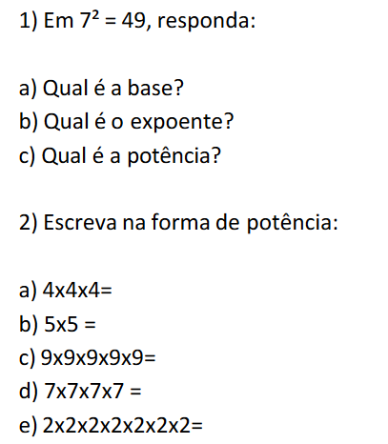
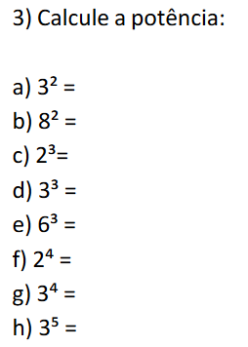

ATIVIDADE DE MATEMÁTICA
TEMA: POTENCIAÇÃO: 4ª aula O que fazer?
Copiar a explicação e os exercícios no caderno e depois resolver a lápis os exercícios.

Explicação:

1ª regra: “Todo o número elevado a 0 é igual a 1.”
Exemplos:
2⁰ = 1
7⁰ = 1
25⁰ = 1
2ª regra: “Todo número elevado a 1 é igual a ele mesmo.”
Exemplos:
2¹ =2
7¹ = 7
25¹ = 25

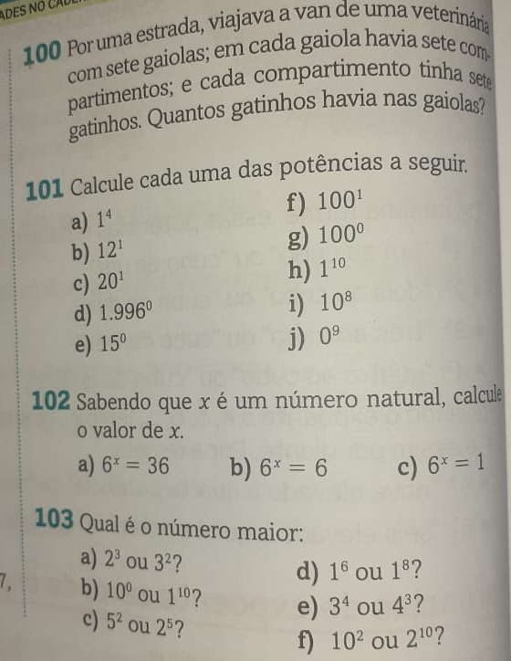

ATIVIDADE DE MATEMÁTICA COMPLEMENTAR
TEMA: POTENCIAÇÃO: 5ª aula O que fazer?
Está atividade pode ser impressa ou copiada no caderno, porém as respostas devem estar a lápis. E se for impressa deverá ser colada no caderno, após seu termino.
1) Escreva na forma de multiplicação cada uma das seguintes potências:

a) 11² _____________________
b) 7³ ___________________
c) 8⁴ ___________________
d) 3⁶ ____________________
e) 2⁷ ____________________

2) Determine o valor de cada uma das seguintes potências:

a) 3⁴ = __________________
b) 2⁴ = __________________
c) 10⁰ = __________________
d) 20³ = __________________
e) 100¹ = _________________
f) 2⁸ = ___________________
g) 5³ = ___________________

3) Descubra o valor do expoente x em cada uma das igualdades:
a) 2^{x} = 16
b) 3^{x} = 9
c) 10^{x} = 100
d) 4^{x} = 256

4) Calcule o valor de cada uma das seguintes expressões numéricas.

a) 3² +4² + 5²

b) 9² - 10⁰ - 2⁶

c) 27: 3³ x 2³ +1

d) 10² : 4 - 3 x 2³ - 1²⁰

e) 6² : 3² - 10² : 50

